צמצום שברים אלגבריים
שאלה 1
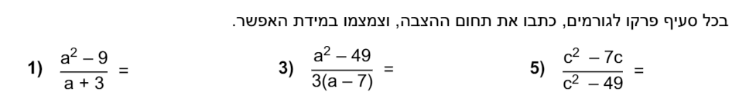

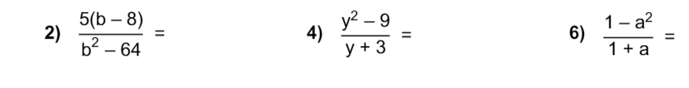

שאלה 2

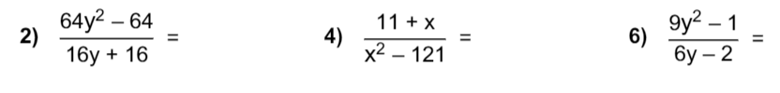

שאלה 3

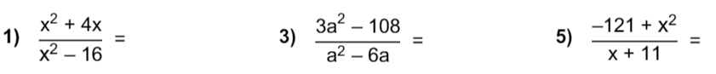

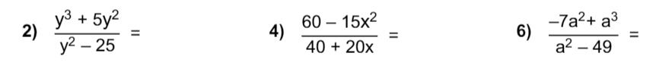

שאלה 4

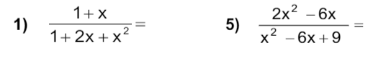

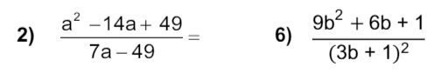

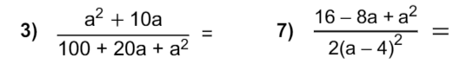

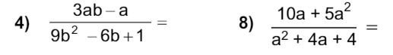

שאלה 5

שאלה 6

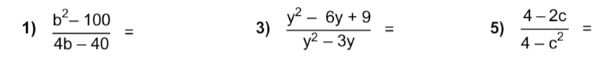

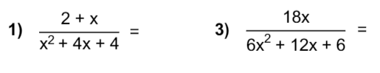
שאלה 7

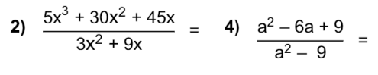

שאלה 8
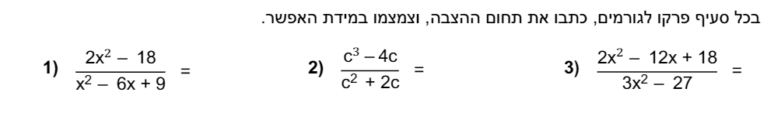

שאלה 9

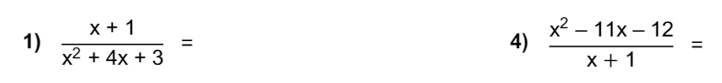

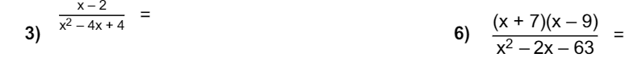

שאלה 10
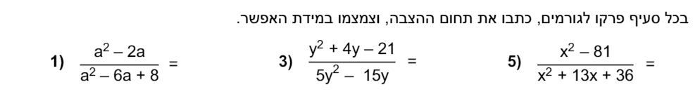

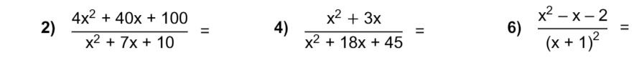

פתרונות

תשובות לשאלה 1

תשובות לשאלה 2

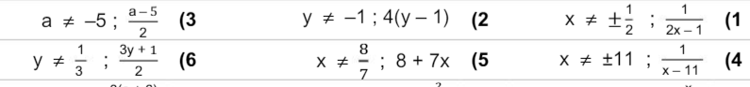

תשובות לשאלה 3

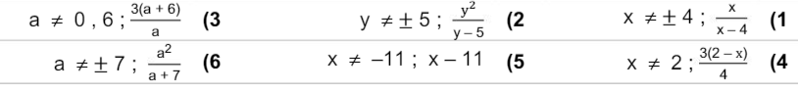

תשובות לשאלה 4
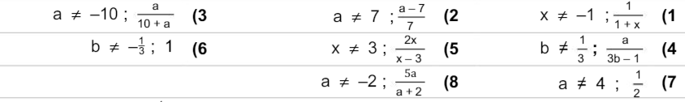

תשובות לשאלה 5
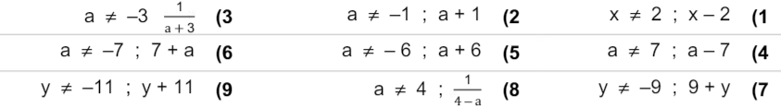

תשובות לשאלה 6
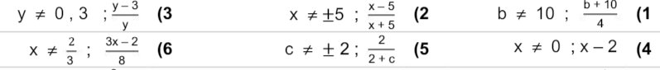

תשובות לשאלה 7
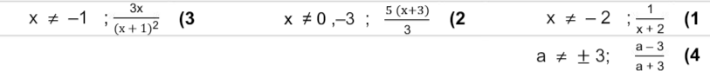

תשובות לשאלה 8

תשובות לשאלה 9

תשובות לשאלה 10
